实验报告

课程名称 | 《算法分析与设计》 | 实验日期 | 2021年 6 月 7 日 至2021年 6月 8 日
学生姓名 | 覃旭日 | 所在班级 | 计算机193 |  |  | 学号 | 2019212212113
实验名称 | 图的m着色问题
实验地点 | 13-208 |  |  | 同组人员 | 无

问题
- 图的m着色问题。给定无向连通图G和m种颜色，用这些颜色给图的顶点着色，每个顶点一种颜色。如果要求G的每条边的两个顶点着不同颜色。给出所有可能的着色方案；如果不存在，则回答“NO”。

解析
考虑所有的图，讨论在至多使用m种颜色的情况下，可对一给定的图着色的所有不同方法。通过回溯的方法，不断的为每一个节点着色，在前面n-1个节点都合法的着色之后，开始对第n个节点进行着色，这时候枚举可用的m个颜色，通过和第n个节点相邻的节点的颜色，来判断这个颜色是否合法，如果找到那么一种颜色使得第n个节点能够着色，那么说明m种颜色的方案是可行的。
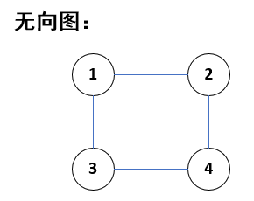
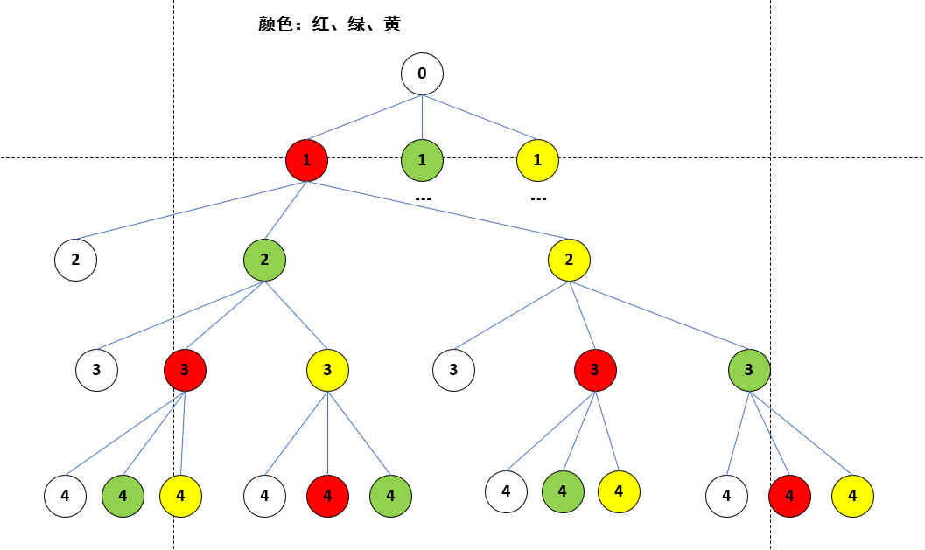

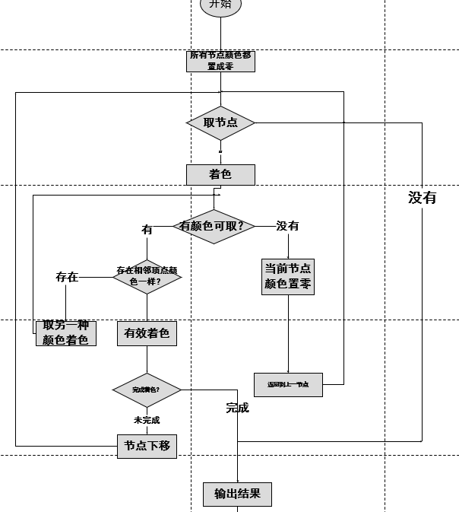

设计
bool ok(int c) //判断是否可以涂上该颜色
{
for(int k = 1; k <= n; k++)
{
if(graph[c][k] && color[c] == color[k]){
return false;
}
}
return true;
}

void backtrack(int cur) //回溯的过程
{
if(cur > n){
for(int i = 1; i <= n; i++){
cin>>color[i];
}
count++;
printf("\n");
}else{
for(int i = 1; i <= m; i++)
{
color[cur] = i;
if(ok(cur)){
backtrack(cur + 1);
}
color[cur] = 0;
}
}
}

分析
最坏的情况，有n个顶点，每个顶点有m种颜色，其有n-1个子节点
O(n) = n*m^{n-1}/m-1=O(nm^{n})

源码
[github源码地址]

